Спасатели рекомендуют жителям Михайловского района оставаться дома
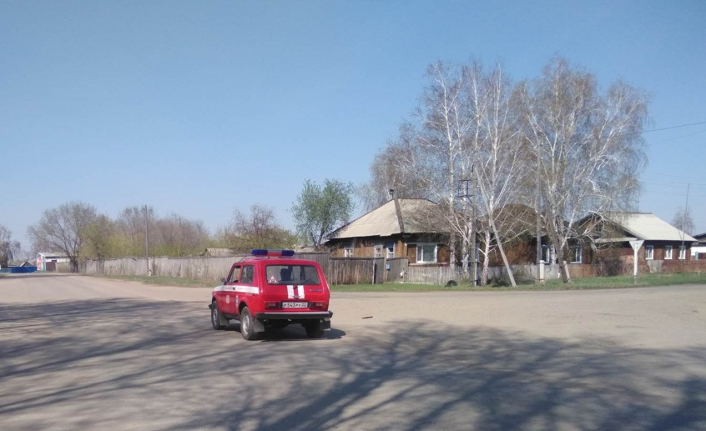
В рамках работы по профилактике новой коронавирусной инфекции работники 68 пожарно-спасательной части 9 пожарно-спасательного отряда оповещают население Михайловского района о необходимости соблюдения режима самоизоляции.
Вчера вечером бойцы пожарно-спасательного подразделения на оперативно-служебном автомобиле проехали по улицам с.Михайловское с трансляцией аудиозаписи о мерах безопасного поведения. Спасатели информировали жителей о мерах и порядке действий населения в условиях режима самоизоляции, о важности соблюдения рекомендаций по личной гигиене.
9 пожарно-спасательный отряд Главное управление МЧС России по Алтайскому краю напоминает гражданам, что в сложившихся условиях, с целью недопущения распространения новой коронавирусной инфекции, необходимо оставаться дома – это наиболее верный способ защитить себя и свою семью. А чтобы граждане были спокойны за свою безопасность, подразделения ведомства работают в режиме повышенной готовности.
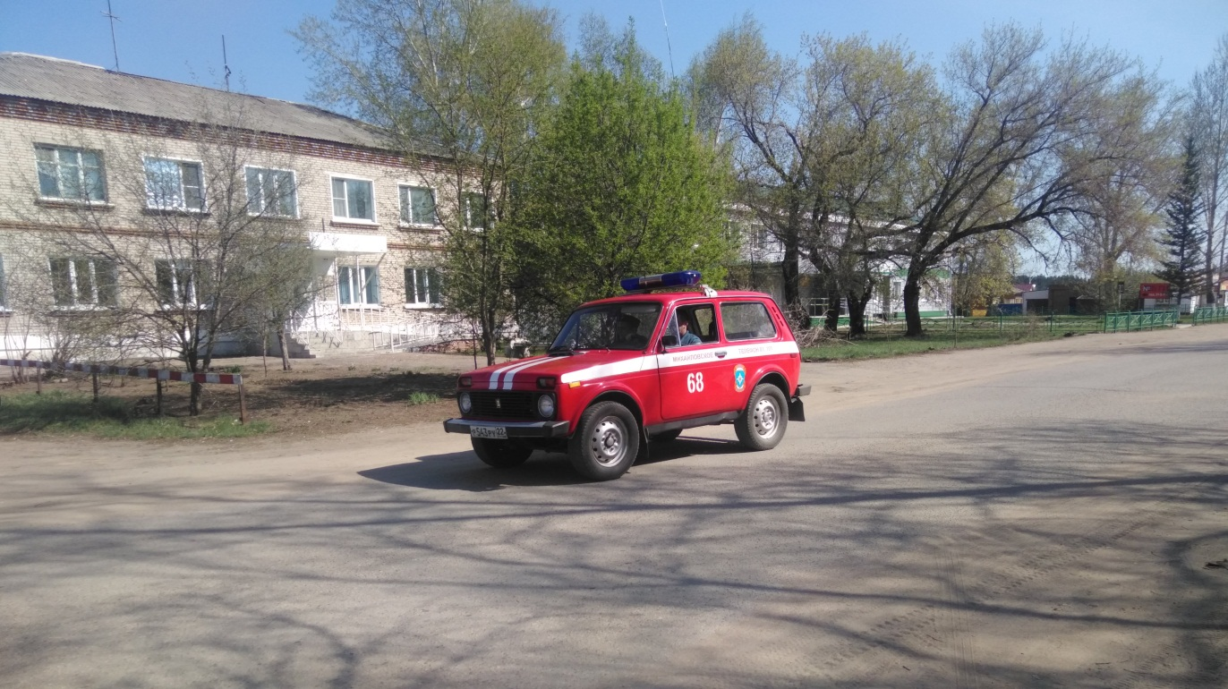
#оставайтесьдома #МыРаботаемДляВас

